监 理 日 志
工程名称：永靖县“十四五"盐锅峡光伏发电项目
日期 | 2024年 10月26日 星期 六 |  | 气候 |  | 阴 |  | 气温 | 2-11℃
监理人员 动态：4人,巡视丶检查丶旁站,满足现场施工要求 |  |  |  |  | 材料进场:
施工方人员动态：主要管理人员:10人,施工人员:38人,全站仪1台,水准仪1台,GPS测量仪1台,满足施工现场要求.
施工机械动态：挖机2台,装载机3台,自卸车5台,洒水车1台,打桩机4台,夯实机4台,压路机1台满足施工现场要求。
施工部位进度情  况 | 今日施工：  一、光伏区：  1.未施工。  二、汇集站：  1.汇集站配电室钢筋施工。  2.电缆沟钢筋绑扎、模板组立。  3.A-B段边坡施工。  三、送出线路：  1.送出线路G41、G45铁塔组立。  四、集电线路：  1.GHN4浇筑完成。
监理今日工作内 容 | 1.集电线路GHN4基坑浇筑巡视旁站。  2.汇集站电缆沟钢筋、模板浇筑前验收。  3.送出线路G41、G45铁塔组立安全巡视。
检查发现问题及处理措施 | 巡视检查工地未见异常情况
协调内容或  其他 | 无
记录人 |  | 高治斌 |  | 总监签阅 |  | 胡斌

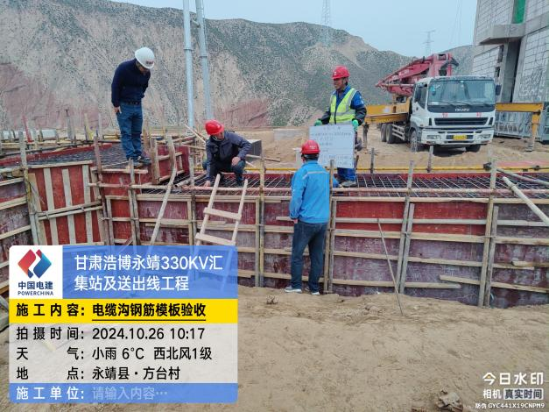 | 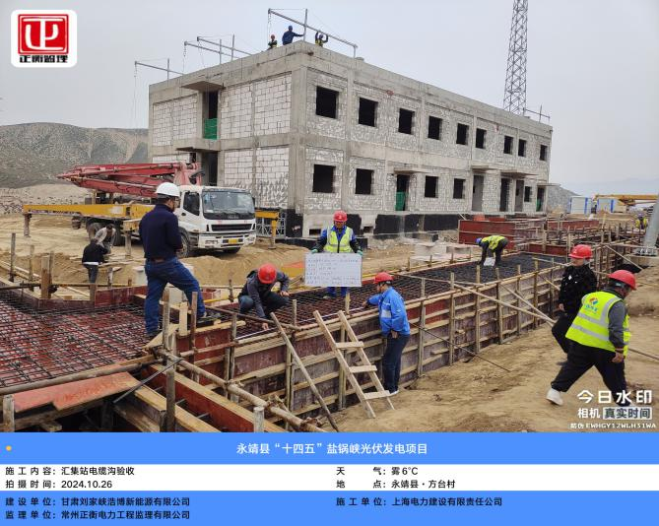
汇集站电缆沟钢筋、模板浇筑前验收 | 汇集站电缆沟钢筋、模板浇筑前验收
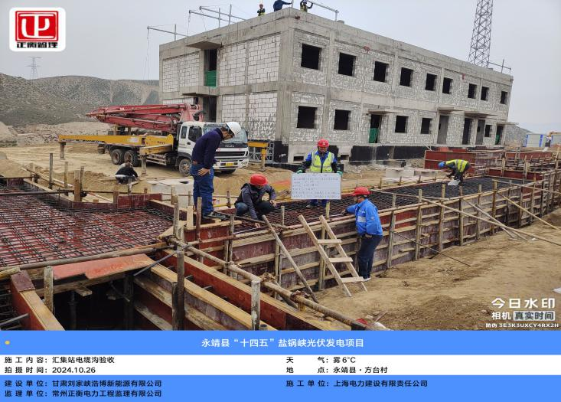 | 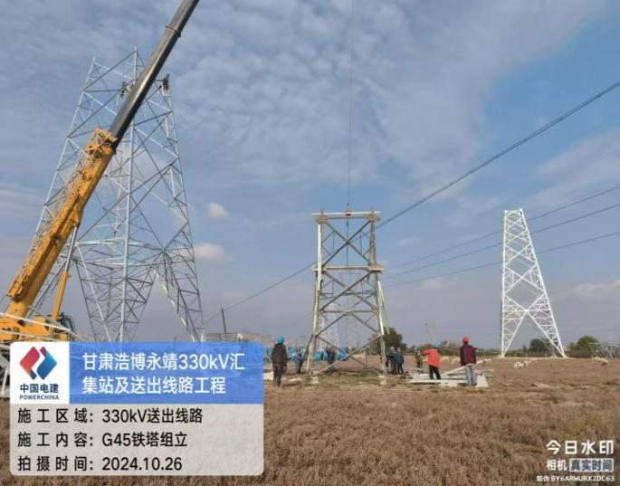
汇集站电缆沟钢筋、模板浇筑前验收 | 送出线路G45铁塔组立
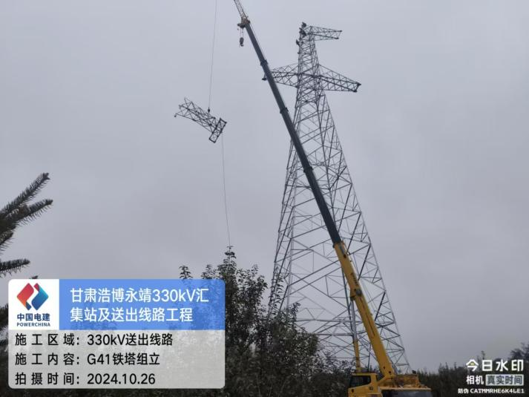 | 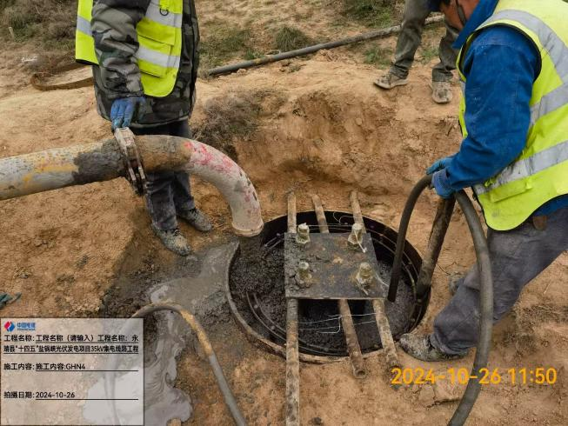
送出线路G41铁塔组立 | 集电线路GHN4基坑浇筑巡视旁站

